М. Горький атындағы№1 ЖББОМ іс-шаралар өткізу туралы ақпарат
Қазақстан халықтарының тілдері күнін мерекелеу шеңберінде
2018-2019 оқу жылы

"Тіл-халықтың көрнекті жетістігі және оның ажырамас әрі ажырамас белгісі. Тіл дамуы ұлттық мәдениеттің дамуымен толық байланысты және бұл тұрғыда тіл өзінің қоғамдық қызметін атқарады". (ҚР "Қазақстан Республикасындағы тіл туралы" Заңынан»)
Қазақстан халықтарының тілдер күні 5 қыркүйек күні қазақ әдебиетшісі, ұлттың рухани көшбасшысы, ғалым-түрколог, лингвист, қазақ тілі орфографиясының реформаторы, алғашқы қазақ оқулықтарының авторы Ахмет Байтұрсыновтың туған күнін атап өту туралы шешім қабылданды.
Осы күнді мерекелеу аясында М. Горький атындағы №1 ЖББОМ КММ Қазақстан халықтарының Тілдер күніне арналған іс-шаралар қызықты өтті.
Қазақстан халықтарының Тілдер апталығы салтанатты жалпы мектептік жиыннан басталды.
Әр түрлі халықтардың тілдеріне деген сүйіспеншілігін тәрбиелейтін іс-шаралар өтті, өйткені өз еліне деген шынайы махаббат өз тіліне деген сүйіспеншілігінсіз мүмкін емес."Біздің ортақ үйіміз — Қазақстан" атты сурет көрмесі ұйымдастырылды, оған 1-11 сынып оқушылары қатысты. Оқушылар әр түрлі халықтардың мәдениеті туралы түсініктерін көрсетті.
Қазақ тілі мен әдебиеті мұғалімі Ж. Д. Тұрсынқызы 10 сынып оқушыларымен "Тіл атасы-Ахмет Байтұрсынұлы"тақырыбында танымдық сабақ өткізді. Жоғары сынып оқушылары көрнекті ағартушының өмірі мен қызметі туралы толық ақпарат алды.
"Тіл –баға жетпес мұра" атты сыныптан тыс іс-шарада 4,5 сынып оқушылары Қазақстандағы үштілділіктің маңыздылығы туралы айтып, осы тілдердің білімін растады. Балалар қазақ, орыс және ағылшын тілдерінде өлеңдер оқыды.
"Мәңгілік ел-мәңгілік тіл" тақырыбында сыныптан тыс жұмыста А. М. Кабиева 8 сынып оқушыларымен Қазақстан халықтарының тілдерінде әдеби монтаж дайындап, өткізді. "Тіл-достықтың көпірі" атты танымдық сабақта 6-сынып оқушылары республикамыздың аумағында дамып жатқан және әрекет ететін тілдер туралы айтты.
Тіл-бұл жаңа әлемге терезе, бұл достық делдалы. Ана тілі-бұл халықтың рухани өмірінің кілті, мәдениет, өнер деңгейінің көрсеткіші және ол біздің тамырымызды сақтап қалғанын ұмытуға болмайды. Күн аясында "Тіл мәртебесі - ел мәртебесі" атты зияткерлік ойын өткізілді.Н. Толығырақ оқу Осы іс-шараның мақсаты мемлекеттік тілді білуге қызығушылығын арттыру, Қазақстан аумағында тұратын халықтардың салт-дәстүрлерін үйрену.
Қазақстанда 130-дан астам ұлт тұрады және әр ұлттың тілі бірегей, бірақ мемлекеттік тілді білу елдің әрбір азаматының міндеті болып табылады. Қазақстан халықтарының тілдер күнін жалпы халықтық мерекеге айналдыра отырып, біз азаматтардың рухани бірлігін нығайту, өскелең ұрпақты барлық ұлт өкілдерінің тең құқықтары мен мүмкіндіктерінің негізінде жоғары қазақстандық патриотизм рухында тәрбиелеу мақсатын көздейміз.
Ағылшын тілі мұғалімдері стенд безендірді, онда пәндік апталықты өткізу жоспары, Мектептің барлық сынып оқушыларына арналған қызықты тапсырмалар, ағылшын тілінің пайда болу тарихы, Ұлыбританияның кейбір көрнекті орындары және ағылшын және неміс тілдеріне байланысты танымдық ақпараттар ұсынылды. Апта бойы тілдер апталығына арналған іс-шаралар жоспарына сәйкес әр түрлі іс-шаралар өткізілді.
Іс-шараларды өткізу кезінде мұғалімдер келесі мақсаттарды көздеді: бұрын оқыған материалды қайталау, оқушыларға өз білімдерін, біліктерін және дағдыларын тексеруге, жаңа нәрселерді білуге, ойлау әрекетін белсендіруге, ағылшын тілін үйренуге деген қызығушылығын арттыруға мүмкіндік беру.

Оқушылар "оқу және жазу арқылы Сын Тұрғысынан ойлауды дамыту"әдістемесі бойынша жұмыс істеді. Сабақ Тақырыбы Қазіргі уақытта өзекті.. 5-6 сыныптарда сабақ кезінде ойын сәттері, Ұлыбритания елі мен тілінің тарихымен таныстыру енгізілді.
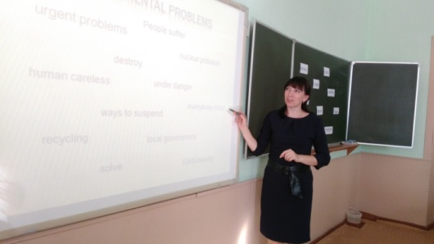
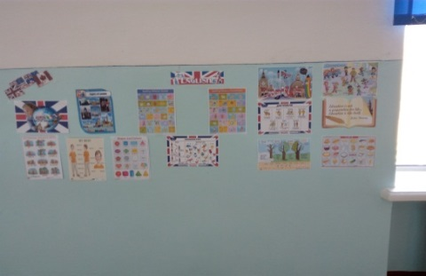
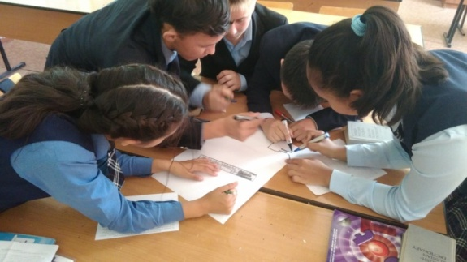

5А және 5Б сыныптарында " Whoisthecleverest?"4 сыныптарда"ABC" ойын-сауық шарасы өткізілді. Балалар өз білімдерін көрсетіп, тілдерден тек жағымды эмоциялар алды. Іс-шаралар қызықты және қызықты өтті. Балалар ойынмен таңданып, түрлі тосын сыйлар мен кедергілерге толы болды.

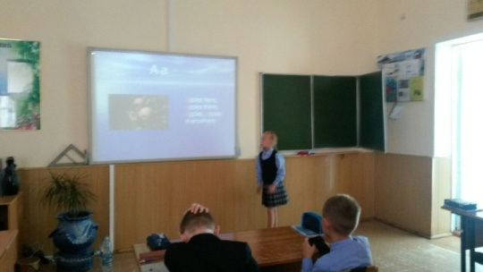
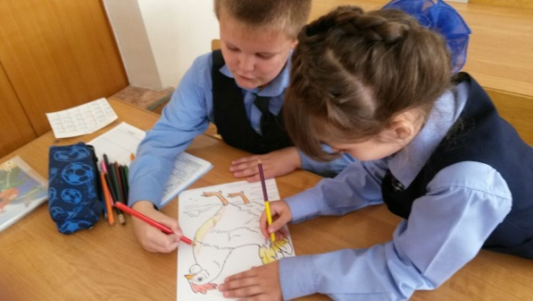
Ойын жеңімпаздары 6"А" сынып оқушылары болды. Неміс тілі мұғалімі В. В. Коркина неміс тілін оқитын балалар арасында мәнерлеп оқу сайысын өткізді (18 адам). Дайындық деңгейі әртүрлі балалар В. В. Коркина әлсіз балаларды конкурсқа шақырды. Балалар Отан, табиғат, мектеп туралы пазлдар, өлеңдер жинады.
Барлық өткізілетін іс-шараларда Қазақстанның барлық халықтарының жақындасуының, ынтымақтастығы мен достығының бір мақсаты көзделді. Апталықтың іс-шаралары ағылшын тілі сабақтарында дәстүрлі емес сабақтар түрінде өтті,бұл балалардың үлкен қызығушылығын және жоғары белсенділігін тудырды. Оқушыларды шығармашылық жұмысқа тарта отырып, шет тілі мұғалімдері оларды елтану, ойын сипатындағы қызықты материалдармен қамтамасыз етті. Әр іс-шара үшін тілдік материалдарды таңдау оқушылардың мүмкіндіктерімен анықталды, тапсырмалар қиындық дәрежесіне қарай бөлінді. Шығармашылық қызметке тек үздік оқушылар ғана емес, сонымен қатар инертті оқушылар да тартылды. Барлық балаларға сәттілік қуанышын бөлісіп, іс-шараларға қатысуға мүмкіндік берілді.
Ағылшын тілі апталығы мұғалімге өзінің ұйымдастырушылық қабілеттерін, шығармашылықпен жұмыс істеуге мүмкіндік береді. Ағылшын тілі апталығының іс-шараларына оқушылардың белсенді қатысуы шет тілі бойынша сыныптан тыс жұмыстарды ұйымдастырудың қажеттілігі мен мақсаттылығын көрсетеді. Бұл, әрине, пәнді оқуға деген уәждемені арттыруға ықпал етеді, сондай-ақ тәрбиелік және дамытушылық мәнге ие.
Апталықтың іс-шаралары ағылшын тілі сабақтарында дәстүрлі емес сабақтар түрінде өтті,бұл балалардың үлкен қызығушылығын және жоғары белсенділігін тудырды. Оқушыларды шығармашылық жұмысқа тарта отырып, шет тілі мұғалімдері оларды елтану, ойын сипатындағы қызықты материалдармен қамтамасыз етті. Әр іс-шара үшін тілдік материалдарды таңдау оқушылардың мүмкіндіктерімен анықталды, тапсырмалар қиындық дәрежесіне қарай бөлінді. Шығармашылық қызметке тек үздік оқушылар ғана емес, сонымен қатар инертті оқушылар да тартылды. Барлық балаларға сәттілік қуанышын бөлісіп, іс-шараларға қатысуға мүмкіндік берілді. Ағылшын тілі апталығы мұғалімге өзінің ұйымдастырушылық қабілеттерін, шығармашылықпен жұмыс істеуге мүмкіндік береді. Ағылшын тілі апталығының іс-шараларына оқушылардың белсенді қатысуы шет тілі бойынша сыныптан тыс жұмыстарды ұйымдастырудың қажеттілігі мен мақсаттылығын көрсетеді. Бұл, әрине, пәнді оқуға деген уәждемені арттыруға ықпал етеді, сондай-ақ тәрбиелік және дамытушылық мәнге ие.
Барлық өткізілетін іс-шараларда Қазақстанның барлық халықтарының жақындасуының, ынтымақтастығы мен достығының бір мақсаты көзделді.

